Примерный алгоритм регистрации «черновика» заявления для зачисления в 1 класс на будущий учебный год 2026/2027 в федеральной государственной информационной системе «Единый портал государственных и муниципальных услуг (функций)» (далее – Портал).

Для заявителей – для зачисления ребенка, поступающего по месту пребывания на закрепленной территории!!! Можно составить черновик заявления и 01.04.2026 с 00.00 час. – отправить заявление!
Для открытия портала Госуслуг перейдите по ссылке: https://www.gosuslugi.ru/.
Зайдите в раздел «Образование. Дети» в подраздел «Школа» - «Запись в первый класс» - нажмите
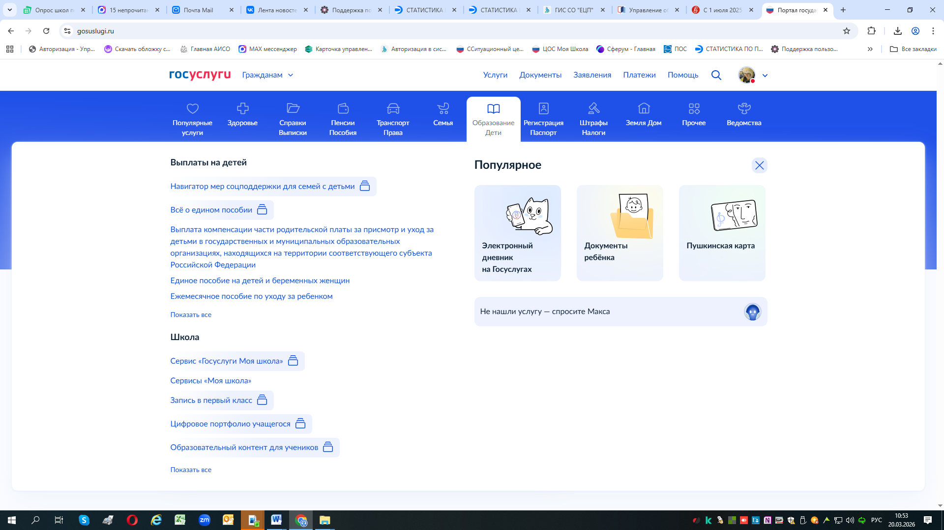
Откроется окно, где по адресу Вашей регистрации система предложить список школ в которые Вы сможет подать заявление. Выберите необходимую Вам школу или можно в строке поиск найти необходимую.
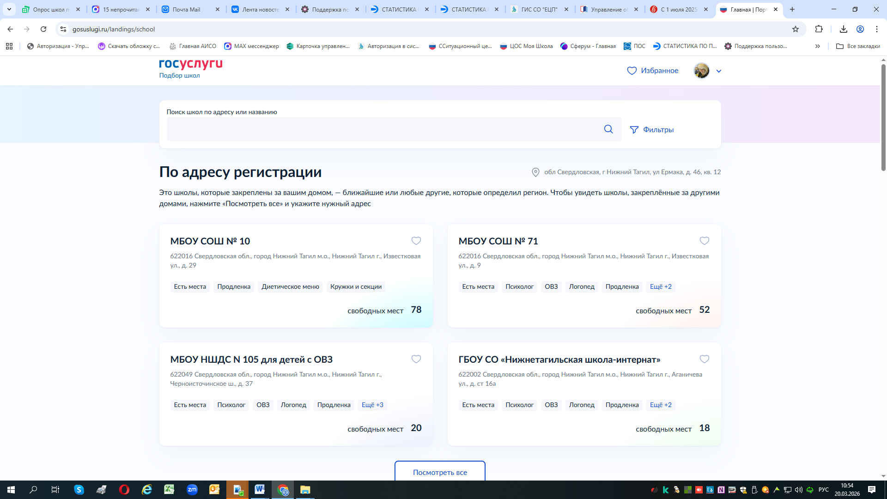

Нажмите «Заполнить черновик заявления»:
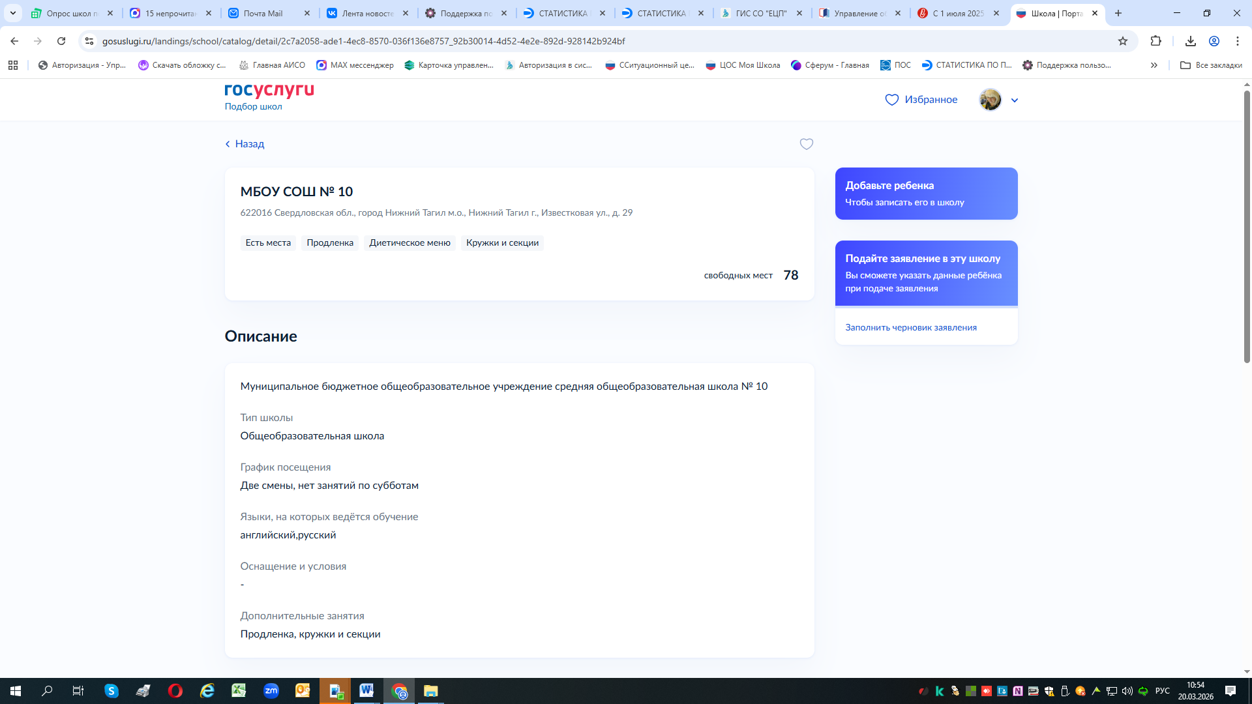

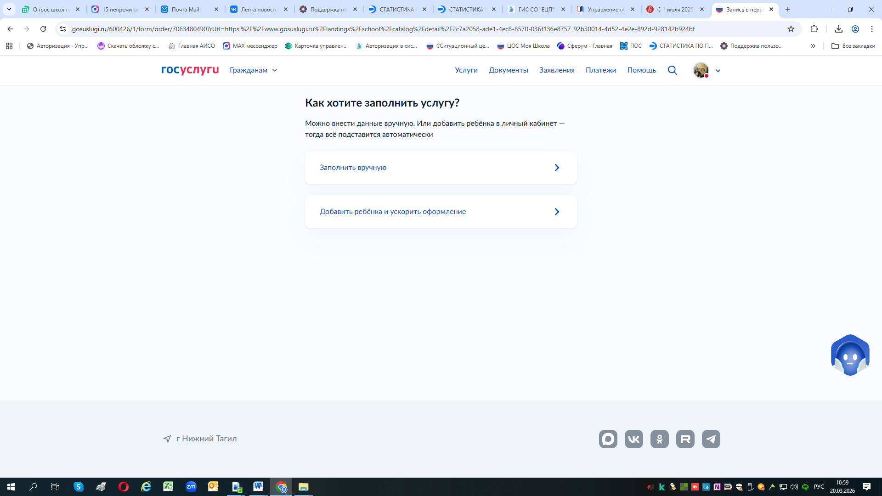
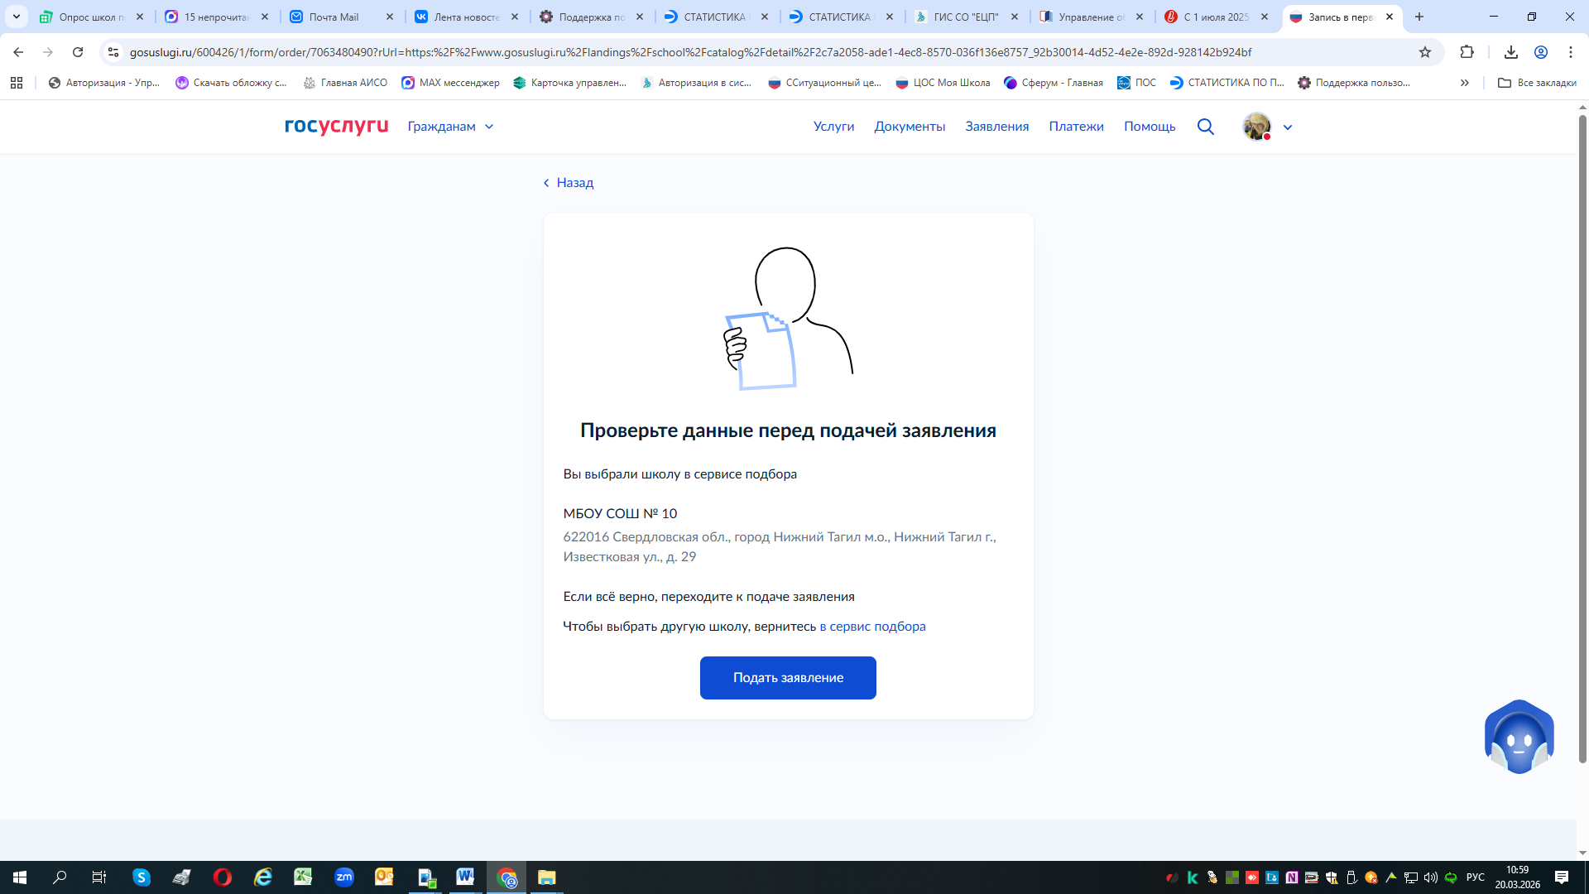

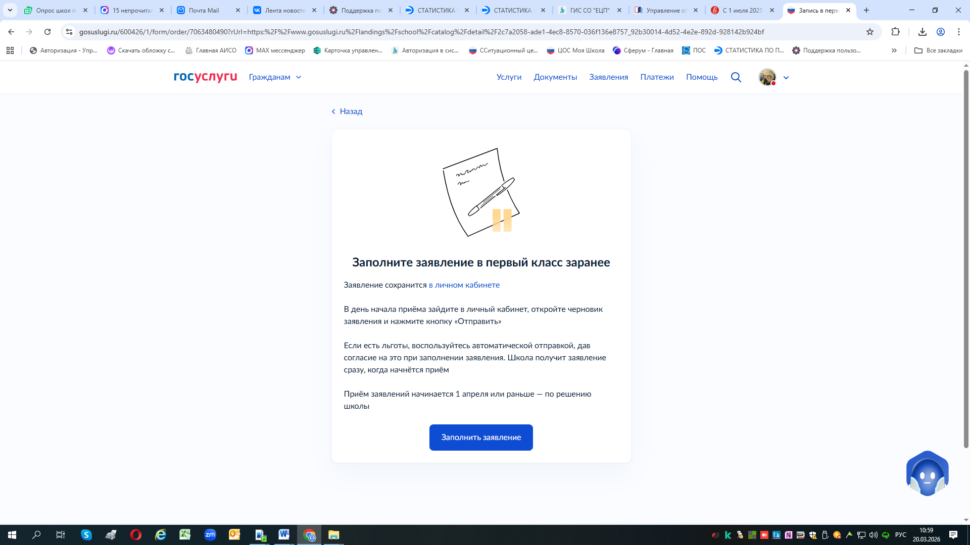
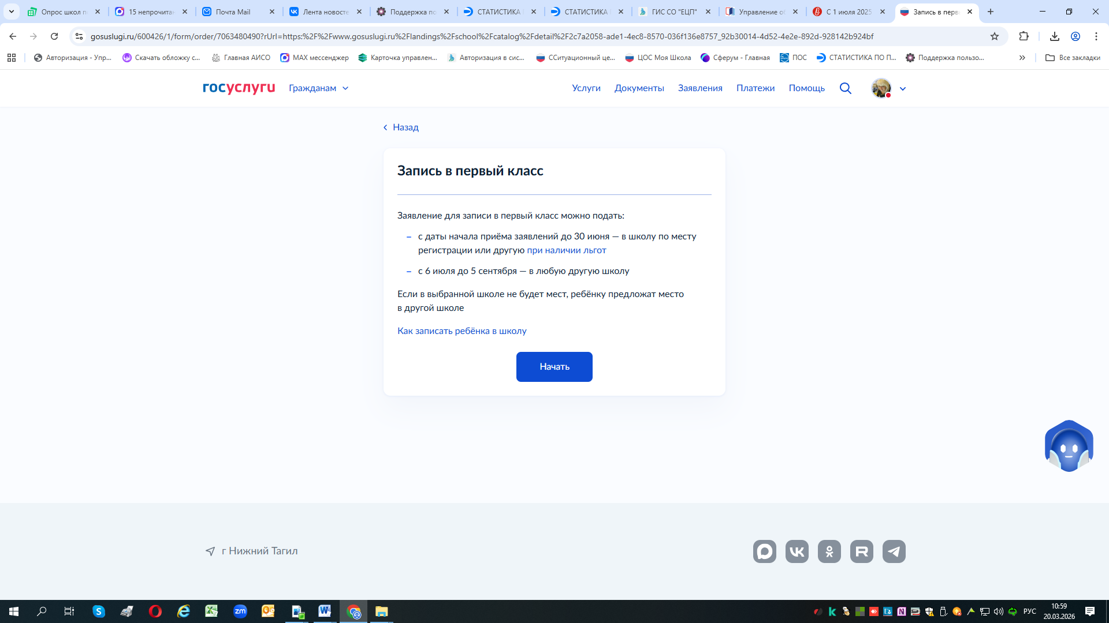
Отвечая на вопросы системы заполняйте ….
Заканчивая заполнение черновика заявления – укажите контактное лицо, с которым также можно связаться, если вы будете не в зоне доступа.

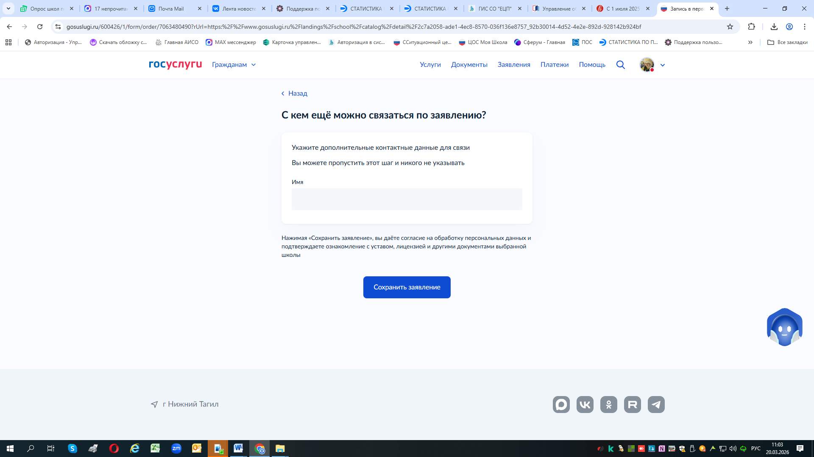
Сохранив черновик заявления – можете поместить его на главную страницу своего ЛК на Госуслугах.
